ОПИСАНИЕ ТИПА СРЕДСТВА ИЗМЕРЕНИЙ

Тепловизоры инфракрасные DT-870, DT-9868

Назначение средства измерений
Тепловизоры инфракрасные DT-870, DT-9868 (далее по тексту – тепловизоры) предназначены для бесконтактных измерений пространственного распределения радиационной температуры объектов по их собственному тепловому излучению в пределах зоны, определяемой полем зрения оптической системы тепловизоров, и визуализации этого распределения на дисплее.

Описание средства измерений
Принцип действия тепловизоров основан на преобразовании теплового излучения от исследуемого объекта, передаваемого через оптическую систему на приемник, в цифровой сигнал и отображении его в виде термограммы на высококонтрастном сенсорном жидкокристаллическом дисплее тепловизора. Приемник представляет собой неохлаждаемую микроболометрическую матрицу инфракрасных высокочувствительных детекторов фокальной плоскости (FPA). Тепловизоры измеряют температуру и отображают распределение температур на поверхности объекта или на границе разделения различных сред.
Тепловизоры являются переносными оптико-электронными измерительными микропроцессорными приборами, работающими в инфракрасной области электромагнитного спектра.
Тепловизоры инфракрасные DT-870, DT-9868 отличаются друг от друга по техническим и метрологическим характеристикам.
Внутреннее программное обеспечение тепловизоров позволяет определять максимальную, минимальную, среднюю температуру, температуру в любой точке теплового изображения объекта и т.д.
В тепловизорах DT-9868 запись измерительной информации производится на съемную карту памяти типа microSD и может передаваться на персональный компьютер посредством прямого подключения к USB-порту.
В тепловизорах DT-870 измерительная информация может быть записана в память микропроцессора или на съемную карту памяти типа microSD и передана посредством прямого подключения к USB-порту на персональный компьютер, а также при помощи беспроводной передачи данных Bluetooth на персональный компьютер или мобильное устройство с операционными системами iOS и Android. Для передачи результатов измерений на мобильное устройство и их последующего анализа и составления отчетов используется программное приложение «Thermview+».
Фотографии общего вида тепловизоров инфракрасных DT-870, DT-9868 приведены на рисунке 1.

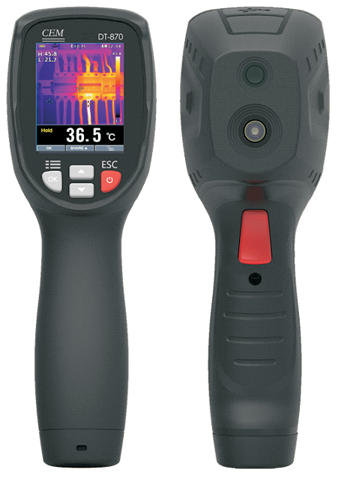 | 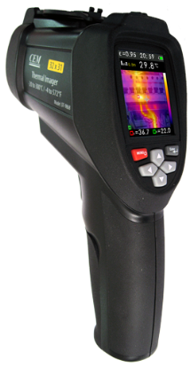
DT-870 | DT-9868
Рисунок 1 - Общий вид тепловизоров инфракрасных DT-870, DT-9868

Пломбирование тепловизоров не предусмотрено.

Программное обеспечение
Программное обеспечение (ПО) тепловизоров состоит из двух частей: из встроенного и автономного ПО.
Метрологически значимым является только встроенное ПО, находящееся в ПЗУ, размещенном внутри корпуса тепловизора, и недоступное для внешней модификации.
Уровень защиты программного обеспечения от непреднамеренных и преднамеренных изменений – «высокий» в соответствии с рекомендацией по метрологии Р 50.2.077-2014, программное обеспечение защищено от преднамеренных изменений с помощью специальных программных средств.
Идентификационные данные встроенной части ПО тепловизоров приведены в таблицах 1 и 2.
Таблица 1 - Идентификационные данные встроенной части ПО тепловизоров DT-870
Идентификационные данные (признаки) | Значение
Идентификационное наименование ПО | Firmware
Номер версии (идентификационный номер) ПО, не ниже | 1.19
Цифровой идентификатор программного обеспечения | отсутствует

Таблица 2- Идентификационные данные встроенной части ПО тепловизоров DT-9868
Идентификационные данные (признаки) | Значение
Идентификационное наименование ПО | Firmware
Номер версии (идентификационный номер) ПО, не ниже | 1.4
Цифровой идентификатор программного обеспечения | отсутствует

Автономное программное обеспечение тепловизоров DT-870 «Thermview+» находится в свободном доступе для скачивания и устанавливается только на мобильное устройство и предназначено для анализа сохраненных в тепловизоре изображений и составления различных отчетов по данным измерений.

Метрологические и технические характеристики
Метрологические и технические характеристики тепловизоров приведены в таблице 3.
Таблица 3
Наименование характеристики | Значение
Наименование характеристики | DT-870 | DT-9868
Диапазон измерений температуры, °С | от -20 до +380 | от -20 до +300
Пределы допускаемой абсолютной погрешности измерений температуры  (в диапазоне измерений от минус 20 до плюс 100 °С включ.), °С | ±2
Пределы допускаемой относительной погрешности измерений температуры  (в диапазоне измерений св.плюс 100 °С), % | ±2
Порог температурной чувствительности (при температуре объекта плюс 30 °С), °С | 0,1 | 0,15
Спектральный диапазон, мкм | от 8 до 14 | от 6,5 до 14
Угол поля зрения, ° | 21×21 | 38×38
Минимальное фокусное расстояние, м | 0,5 | 0,5
Пространственное разрешение, мрад | 1,44 | 2,07
Количество пикселей матрицы детектора, пиксели×пиксели | 320×240 | 320×240
Запись изображений или частота обновлений, Гц | 50 | 9
Габаритные размеры, мм, не более  (высота×ширина×длина) | 176×56×74 | 203×60×119
Масса, г, не более | 255 | 412,5
Напряжение питания, В | 3,7 (литий-ионная аккумуляторная батарея)
Рабочие условия эксплуатации:  - температура окружающей среды, °C  - относительная влажность, % | от -10 до +45  до 80 | от 0 до +50  от 10 до 90 (без конденсации)
Средняя наработка до отказа, ч, не менее | 40 000
Средний срок службы, лет, не менее | 5

Знак утверждения типа
наносится на титульный лист Руководства по эксплуатации на тепловизор (в правом верхнем углу) типографским способом, а также при помощи наклейки на корпус тепловизора.

Комплектность средства измерений
Таблица 4 – Комплектность средства измерений
Наименование | Количество
Тепловизор (модель в соответствии с заказом) | 1 шт.
USB-кабель | 1 шт.
Сменная карта памяти типа microSD (4 Gb) ^{(*)} | 1 шт.
Адаптер питания ^{(*)} | 1 шт.
Кейс ^{(*)} | 1 шт.
Штатив ^{(*)} | 1 шт.
Руководство по эксплуатации (на русском языке) | 1 экз.
Методика поверки МП 207-048-2018 | 1 экз.
Аккумуляторная литий-ионная батарея | 1 шт.
Примечание: ^{(*)} - поставляется только для тепловизоров DT-9868

Поверка
осуществляется по документу МП 207-048-2018 «Тепловизоры инфракрасные DT-870, DT-9868. Методика поверки», утвержденному ФГУП «ВНИИМС» 20.11.2018 г.
Основные средства поверки:
Рабочие эталоны 2-го разряда по ГОСТ 8.558-2009 - источники излучения в виде модели абсолютно черного тела, в т.ч. и протяженные, эталонные с диапазоном воспроизводимых температур от минус 20 до плюс 400 °С.
Допускается применение аналогичных средств поверки, обеспечивающих определение метрологических характеристик поверяемых СИ с требуемой точностью.
Знак поверки наносится на свидетельство о поверке.

Сведения о методиках (методах) измерений
приведены в эксплуатационном документе.

Нормативные и технические документы, устанавливающие требования к тепловизорам инфракрасным DT-870, DT-9868
ГОСТ Р 52931-2008 Приборы контроля и регулирования технологических процессов. Общие технические условия.
ГОСТ 8.558-2009 ГСИ. Государственная поверочная схема для средств измерений температуры.
Техническая документация фирмы-изготовителя.

Изготовитель
Фирма «SHENZHEN EVERBEST MACHINERY INDUSTRY CO., LTD», КНР
Адрес: 19th Building, 5th Region, Baiwangxin Industry Park,Baimang, Xili, Nanshan, Shenzhen, China P.C. 518108
Телефон: (86-755)27353188
Факс: (86-755) 27652253/27653699
E-mail: cemyjm@cem-instruments.com/cemyjm@cem-meter.com.cn
Адрес в Интернет: www.cem-instruments.com/www.cem-meter.com.cn

Заявитель
Общество с ограниченной ответственностью «СЕМ ТЕСТ ИНСТРУМЕНТ»
(ООО «СЕМ ТЕСТ ИНСТРУМЕНТ»)
ИНН: 5024126805
Адрес: 143441, Московская обл., Красногорский р-н, почтовое отделение Путилково, улица 69 км МКАД, комплекс ЗАО «ГРИНВУД», строение 1, помещение 32
Телефон: +7(495) 213-31-68
E-mail: admin@cem-instruments.ru
Адрес в Интернет: www.cem-instruments.ru

Испытательный центр
Федеральное государственное унитарное предприятие «Всероссийский
научно-исследовательский институт метрологической службы»
Адрес: 119361, г. Москва, ул. Озерная, д. 46
Тел./факс: (495) 437-55-77 / 437-56-66
E-mail: office@vniims.ru, Web-сайт: www.vniims.ru
Аттестат аккредитации ФГУП «ВНИИМС» по проведению испытаний средств
измерений в целях утверждения типа № 30004-13 от 29.03.2018 г.

Заместитель
Руководителя Федерального
агентства по техническому
регулированию и метрологии А.В. Кулешов

М.п. «_____» ____________ 2018 г.

